宣城四校2015级高一第一学期12月联考
物理试卷
一、单选题(本大题有6小题，共24分。每小题只有一个选项正确。)
1.关于速度、速度变化量、加速度，正确的说法是 （ ）
A. 运动物体的速度变化量越大，它的加速度一定越大
B. 某时刻物体速度为零，其加速度也一定为零
C. 速度很大的物体，其加速度不可能为零
D. 加速度越来越小，而速度可能会越来越大
2. 动车组列车以平均速度v从甲地开到乙地所需的时间为t，该列车以速度v₀从甲地出发匀速前进，途中接到紧急停车命令紧急刹车，列车停车后又立即匀加速到v₀继续匀速前进，从开始刹车至加速到v ₀的时间是t₀（列车刹车过程与加速过程中的加速度大小相等），若列车仍要在t时间内到达乙地，则动车组列车匀速运动的速度v₀应为（ ）
A. 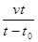 | B. 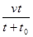 | C. 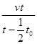 | D. 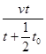
3.如图所示，用拇指、食指捏住圆规的一个针脚，另一个有铅笔芯的脚支撑在手掌心位置，使OA水平，然后在外端挂上一些不太重的物品，这时针脚A、B对手指和手掌均有作用力，对这两个作用力方向的判断，下列各图中大致正确的是（ ）
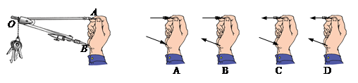
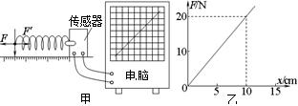
4.如图甲所示，一个轻质弹簧右端固定在传感器上，传感器与电脑相连，当对弹簧的左端施加变化的水平拉力时，在电脑上得到了弹簧形变量x与弹簧弹力大小F的关系图象(如图乙所示)，弹簧始终在弹性限度内，则下列判断正确的是( )
A. 弹簧产生的弹力和弹簧的长度成正比
B. 弹簧长度的变化量与对应的弹力变化量成正比C. 该弹簧的劲度系数是2N/m
D. 当对弹簧的左端施加水平压力时，弹簧劲度系数变大

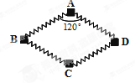
5. 如图所示，在粗糙水平面上放置 A、B、C、D四个小物块，各小物块之间由四根完全相同的轻弹簧相互连接，正好组成一个菱形， ，整个系统保持静止状态。已知A物块所受的摩擦力大小为 ，则D物块所受的摩擦力大小为 （ ）
A． B． C． D. 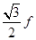
6.用等长的两根轻质细线把两个质量相等的小球悬挂起来，如下左图所示.现对小球b施加一个水平向左的恒力F，同时对小球a施加一个水平向右的恒力3F，最后达到稳定状态，表示平衡状态的图可能的是图中的：（ ）
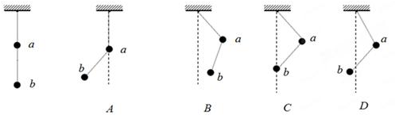
二、多选题(本大题有4小题，共16分。每小题有2个或2个以上答案正确，全部选对的得4分，选不全的得2分，有错选的不得分。)
7.以下关于物理学史的说法中，正确的是（ ）。
A. 伽利略研究自由落体运动时，遇到的困难包括无法准确测量下落时间
B. 牛顿第一定律是实验定律
C. 亚里士多德认为物体的运动不需要力来维持
D. 牛顿第一定律说明力是改变物体运动状态的原因
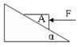
8.如图，重量为G的物体A在大小为F的水平向左恒力作用下，静止在倾角为α的光滑斜面上。下列关于物体对斜面压力Ｎ大小的表达式，正确的是( )
A. N= Error: Reference source not found
B. N=GcosError: Reference source not found+FsinError: Reference source not found
C. N=Error: Reference source not found
D．N=G+F
9.物体甲的x－t图象和物体乙的v－t图象分别如图所示，则这两物体的运动情况是( )
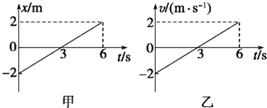
A. 甲在整个t＝6s时间内运动方向一直不变，它通过的总位移大小为4m
B. 甲在整个t＝6s时间内有往复运动，它通过的总位移为零
C. 乙在整个t＝6s时间内有往复运动，它通过的总位移为零
D. 乙在整个t＝6s时间内加速度方向一直不变，它通过的总路程为6m
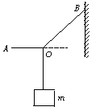
10.如图所示，绳OA、OB悬挂重物于O点，开始时OA水平.现缓慢提起A端而O点的位置保持不变，则( )
A. 绳OB的张力逐渐减小
B. 绳OB的张力逐渐增大
C. 绳OA的张力先变大，后变小
D. 绳OA的张力先变小，后变大

三、实验探究题(本大题共2小题，共18分)
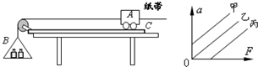
11.如图所示为“探究加速度与物体受力与质量的关系”实验装置图．图中A为小车，B为装有砝码的小桶，C为一端带有定滑轮的长木板，小车通过纸带与电火花打点计时器相连，计时器接50Hz交流电．小车的质量为m₁，小桶(及砝码)的质量为m₂．
(1)下列说法正确的是 ．
A．每次改变小车质量时，应重新平衡摩擦力
B．实验时应先释放小车后接通电源
C．本实验m₁应远大于m₂
D．在用图象探究加速度与质量关系时，应作a- 图象

(2)实验时，某同学由于疏忽，遗漏了平衡摩擦力这一步骤，他测量得到的a-F图象，可能是图中的图线 ．(选填“甲”、“乙”、“丙”)
(3)如图所示为一次记录小车运动情况的纸带，根据图中给出的数据可以算出a=_________m/s².（计算结果保留3位有效数字）
12. (1)在“互成角度的两个共点力的合成”的实验中，橡皮条的一端固定在木板上，用两个弹簧秤把橡皮的另一端拉到某一确定的O点，以下操作中正确的是（ ）
A.同一次实验过程中，O点的位置允许变动
B.实验中，弹簧秤必须保持与木板平行，读数时视线要正对弹簧秤刻度
C.实验中，先将其中一个弹簧秤沿某一方向拉到最大量程，然后只需调节另一弹簧秤的大小和方向，把橡皮条的另一端拉到O点
D.实验中，把橡皮条的另一端拉到O点时，两个弹簧秤之间夹角应取90°，以便于算出合力大小
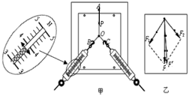
(2)实验如图甲所示，其中A为固定橡皮条的图钉，P为橡皮条与细绳的结点，用两个互成角度的弹簧秤把结点P拉到位置Ｏ．
①从图甲可读得弹簧秤B的示数为 N．
②为了更准确得到合力与分力的关系，要采用作力的 （填“图示”或“示意图”）来表示分力与合力。
③图乙中方向一定沿AO方向的力是 ________(填“F”或“F′”)。
四、计算题(本大题共4小题，共40.0分)
13.（8分）质点做匀变速直线运动，5 s内位移是20 m，在以后的10 s内位移是70 m，求质点的加速度．

14.（10分）如图所示，用跟水平方向成α角的推力推重量为G的木块沿天花板向右匀速运动，木块和天花板间的动摩擦因数为μ，求推力F的大小。
θ
F
G

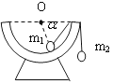
15.（10分）如图所示，一个半球形的碗放在桌面上，碗口水平，O点为其球心，碗的内表面及碗口是光滑的。一根细线跨在碗口上，细线的两端分别系有质量为m₁和m₂的小球，当它们处于静止状态时，质量为m₁的小球与O点的连线与水平线的夹角为 ，则
（1）绳中拉力为多少？（用m₂来表示）
（2）两小球的质量比m₂/m₁为多少？

16. （14分) 一辆值勤的警车停在公路边，当警员发现从他旁边以10m/s的速度匀速行驶的货车严重超载时，决定前去追赶，经过5.5s后警车发动起来，并以2.5m/s²的加速度做匀加速运动，但警车的行驶速度必须控制在90km/h 以内．问：
(1）警车在追赶货车的过程中，两车间的最大距离是多少？
(2）警车发动后要多长时间才能追上货车？

宣城四校2015级高一第一学期12月联考
物理参考答案
一、客观题
1. D 2. C 3. C 4. B 5. B 6. C
7. AD 8. BC 9. ACD 10. AD
二、主观题
11 (1)CD；4分 (2)丙；3分 (3) 4.01 m/s ² 3分
12（1）B；2分 （2）3.80；2分； 图示；2分； F’；2分
13. （8分）根据平均速度定义，分别求得5s内、10s内的平均速度为
＝4 m/s 2分
＝7 m/s 2分
根据加速度定义式，则质点的加速度为$a=\frac{V_{t}−V_{0}}{t}=\frac{{\overline{υ}}_{2}−{\overline{υ}}_{1}}{7\text{.}5}m/{s^{2}}=0\text{.}4m/{s^{2}}$ 4分
（其他做法只要方法合理均可以视步骤给分。）
14.（10分）解：由受力分析得
Fcosα=f 3分
Fsinα=F_{N}+G 3分
f =μF_{N} 2分 联立解得F= 2分
15. （10分）（1）由于m ₂的物体静止，所以 4分
（2）根据力的合成可知： 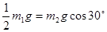 ，化简则 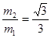 6分
方法二：对物体受力分析，并正交分解，
水平方向则 得 2分
竖直方向则 2分
得 2分
16.（12分）（l）警车在追赶货车的过程中，当两车速度相等时．它们的距离最大，设警车发动后经过t₁时间两车的速度相等．则．
2分
s_{货}=(5.5+4)×10m = 95m 1分
s_{警} 1分
所以两车间的最大距离△s=s_{货}-s_{警}=75m 2分
(2) v₀=90km/h=25m/s， 1分
当警车刚达到最大速度时，运动时间 1分
s_{货}’=(5.5+10)×10m=155m 1分
s_{警}’= 1分
因为s_{货}’＞s_{警}’，故此时警车尚未赶上货车，
且此时两车距离△s’=s_{货}’-s_{警}’=30m 2分
警车达到最大速度后做匀速运动，设再经过△t时间迫赶上货车．则：

1分

所以警车发动后耍经过才能追上货车。 1分

